Propuesta de Investigación de Maestría:
Título de la Propuesta de Investigación

PRESENTADO ANTE:
Comité Asesor de Posgrado

Por:

CÓDIGO



Bucaramanga, junio de 2021
ELABORADO POR: | REVISADO POR: | APROBADO POR:
___________________________  Código: 00000  Estudiante de Maestría | ___________________________  Dr. NOMBRE DEL DIRECTOR DEL TRABAJO  Director del Trabajo de Investigación  ___________________________  Dr. NOMBRE DEL CO-DIRECTOR DEL TRABAJO  Co-Director del Trabajo de Investigación | Comité Asesor de Posgrado  Acta No. ____ del_______ de 2020  Código del Trabajo:

Universidad Industrial de Santander (UIS)
Documento Confidencial
Ni la totalidad ni parte de este documento puede reproducirse, almacenarse o transmitirse por algún procedimiento electrónico o mecánico, incluyendo fotocopias, grabación magnética o electrónica o cualquier medio de almacenamiento de información y sistemas de recuperación, sin permiso escrito de la UNIVERSIDAD INDUSTRIAL DE SANTANDER.
Este es un documento interno de la UIS. Al recibirlo no podrá pasarlo a persona alguna excepto las que se le indique en la lista de distribución autorizada por la UIS. Cualquier persona externa a la UIS que utilice la información en este documento asume la responsabilidad por su empleo.

© Universidad Industrial de Santander (UIS) – 2020

TABLA DE CONTENIDO

RESUMEN DEL TRABAJO 1
1. INTRODUCCIÓN 2
2. PLANTEAMIENTO DEL PROBLEMA DE INVESTIGACIÓN 2
2.1 HIPÓTESIS 3
3. ANTECEDENTES, MARCO TEÓRICO, CONCEPTUAL Y SITUACIÓN ACTUAL 3
4. MOTIVACIÓN Y JUSTIFICACIÓN 4
5. PROPUESTA DE INVESTIGACIÓN 4
5.1 OBJETIVOS GENERALES 4
5.2 OBJETIVOS ESPECÍFICOS 5
5.3 ALCANCE 5
5.4 IMPACTOS ESPERADOS 5
5.4.1 Impactos científicos y tecnológicos del proyecto 6
5.4.2 Impactos sobre la productividad y competitividad del sector productivo de la región o el país 6
5.4.3 Impactos sobre el medio ambiente y la sociedad 6
5.5 METODOLOGÍA Y PLAN DE TRABAJO 7
5.5.1 RESULTADOS Y PRODUCTOS 7
5.6 CRONOGRAMA 8
5.7 RECURSOS Y PRESUPUESTO 8
5.7.1 Presupuesto Global por Fuentes de Financiación 8
5.7.2 Presupuesto Global Anual por Fuentes de Financiación 8
5.7.3 Gastos de Personal 9
5.7.4 Equipos 9
5.7.5 Viajes 9
6. REFERENCIAS 9
ANEXOS 9
a.1 estado del arte 9
a.2 plancha geólogica 9

LISTA DE FIGURAS

Figura 1. Matriz de dispersión para 5 variables. Las figuras deben estar en alta resolución, alta calidad y con los textos en tamaño que se pueda leer a un zoom de 100%. Se deben usar imágenes de resolución mínima 300 dpi. 4

LISTA TABLAS

Tabla 1. Indicadores y Plazos de los Resultados del Proyecto 5
Tabla 2. Cronograma del Trabajo de Investigación. 6
Tabla 3. Presupuesto de Ingresos y Gastos 9

RESUMEN DEL TRABAJO
Titulo: | Título de la Propuesta de Investigación
Director | Dr. Nombre Del Director Del Trabajo, Correo Electrónico
Autor: | , Correo Electrónico
Tipo de Investigación: | Básica, Aplicada o Desarrollo Tecnológico
Costo Total: | $
Plazo | ___ meses
Programa Nacional de Ciencia y Tecnología: | Investigaciones en Energía y Minería
Posibles Entidades Interesadas en los Resultados | Empresas vinculadas al sector eléctrico, tales como la Comisión de Regulación de Energía y Gas (CREG), la Unidad de Planeación Minero Energética (UPME), la Compañía de Expertos en Mercados XM S.A. E.S.P., empresas generadoras y comercializadoras además del Ministerio de Minas y Energía. En términos generales, las entidades encargadas de la regulación, planeación y control del mercado de energía eléctrica, operadores de mercados y empresas generadoras y comercializadoras. A priori las empresas de transmisión de energía eléctrica podrían no estar interesadas en su desarrollo considerando que la aplicación de los eventuales resultados de este trabajo implicaría la introducción de un esquema de competencia para esta actividad que actualmente opera en la mayor parte del mundo como monopolio regulado.
Breve reseña de la propuesta:
Incluya aquí una breve reseña del proyecto. Indique las razones para su ejecución, la naturaleza del problema a resolver, ¿por qué es importante?, resumen de los objetivos de la propuesta, descripción de la metodología y el plan de trabajo, los resultados esperados y las actividades científicas y tecnológicas necesarias para alcanzar estos resultados.

INTRODUCCIÓN

Esta es la versión 1 de la guía para presentar la propuesta de investigación de la Maestría en Geofísica. También se presentan los ÍTEM DE EVALUACIÓN que encuentran en el formato de evaluación y serán calificados por los evaluadores.
Nota general sobre este documento: Toda propuesta de investigación debe ir firmada por (al menos) director y autor, de esta forma se valida la autoría y revisión de esta.
La introducción está conformada por unos pocos párrafos describiendo el problema que se pretende resolver en el trabajo de investigación. No es un resumen por lo que no tiene que repetirse lo consignado en la sección anterior. En la introducción se debe convencer al evaluador de la propuesta que se está tratando con un problema interesante
El primer párrafo de la introducción debe lograr despertar el interés del lector sin exagerar con hipérboles.

PLANTEAMIENTO DEL PROBLEMA DE INVESTIGACIÓN

Describa el problema que se espera resolver con el desarrollo del proyecto, aportando indicadores cuantificables de la situación actual y futura a nivel local, nacional o internacional.
En esta sección se debe convencer al evaluador que el problema se ha definido de una forma lo suficientemente precisa de manera que existe una alta probabilidad de éxito. Los problemas reales suelen estar definidos en términos vagos e imprecisos. Se debe hacer la tarea de traducción o interpretación en frases precisas, ecuaciones matemáticas.
- ¿Cuál es el problema objeto de la investigación propuesta?
- ¿Cuál es la pregunta de investigación sobre la cual se fundamenta la propuesta?
- ¿Qué estrategia se propone para atacar el problema?
- ¿Por qué son estos una buena estrategia?
- ¿Qué resultados preliminares apoyan la estrategia seleccionada?
- ¿Cuál será el aporte o contribución original de trabajo de investigación? Se debe expresar de manera concreta y precisa el aporte o contribución en GEOFÍSICA. Se recomienda establecer en cual o cuales de los siguientes contextos de investigación geofísica se encuentra su propuesta de investigación: CONTEXTO 1. Diseño y adquisición geofísica. CONTEXTO 2. Procesamiento, algoritmos de inversión, algoritmos de optimización, problema inverso, modelamiento, estimación de parámetros a partir de geofísica de rocas – petrofísica. (y otros de la misma índole). CONTEXTO 3. Técnicas de interpretación, metodologías de interpretación, flujos de trabajo multiproceso, elaboración de software, interpolación y reinterpretación de datos en zonas complejas (y otros de la misma índole). CONTEXTO 4. Proyectos de impacto social producto de la investigación geofísica, proyectos de microzonificación sísmica, geofísica ambiental proyectos de gestión del riesgo con componente geofísico, proyectos de monitoreo de la actividad sísmica – volcánica – geotermal – oceanográfica (y otros de la misma índole). Nota: En caso de enfocarse en una temática en geofísica que no esté abordada en los contextos anteriores, entonces se deberá describir y explicar el tipo de enfoque.
ITEM DE EVALUACIÓN: Define claramente el problema a solucionar o necesidad a satisfacer mediante unos objetivos concretos y concisos, cuya satisfacción sea medible y de interés para la comunidad académica, científica o profesional

HIPÓTESIS
- ¿Cuál es la suposición, tesis o hipótesis que constituye el núcleo de la propuesta de investigación?
- ¿Qué se propone realizar para comprobar la validez de las suposiciones, tesis o hipótesis que se plantean?
- La hipótesis debe estar basada o sustentada en trabajos científicos. Y debe estar acorde con lo planteado en la justificación o problema. Además, los objetivos deben estar orientados a soportar la hipótesis y resolver la pregunta de investigación.

ITEM DE EVALUACIÓN: La solución planteada/bosquejada del problema diagnosticado o la satisfacción de la necesidad identificada es original, clara y apropiada para el nivel de un trabajo de grado de maestría de investigación y se vislumbra que puede tener éxito.

ANTECEDENTES, MARCO TEÓRICO, CONCEPTUAL Y SITUACIÓN ACTUAL

Describa de forma resumida el estado del arte del tema objeto del proyecto y mencione las fuentes de información tecnológica consultadas a nivel nacional e internacional. Mencione el estado de desarrollo de la tecnología a usarse en el proyecto. Para esto debe realizarse una revisión de los trabajos previos que se han realizado en el tema y su estado actual. Estos trabajos deben organizarse por categorías, incluyendo tan solo los artículos relevantes. No es necesario realizar una revisión exhaustiva o incluso innecesaria, debe demostrarse el conocimiento del tema, pero tan solo con el material relacionado con la propuesta de investigación. Si ya ha publicado un artículo del estado del arte, cítelo, si sólo lo tiene preparado, inclúyalo como un anexo y haga referencia a él a lo largo de esta sección
- En este mismo capítulo se incluyen aspectos como localización de la zona de estudio, marco geográfico, marco geológico, y otros similares que ayuden a contextualizar la propuesta de investigación.
- No describir información histórica o que no se use en el planteamiento de la propuesta
ITEM DE EVALUACIÓN: Cubre de manera organizada, estructurada y suficiente las fuentes relevantes, evaluándolas de forma crítica, identificando brechas en la información y relacionándolas con el problema seleccionado y especialmente con la alternativa de solución propuesta. Incorpora las ideas más recientes y las características de vanguardia de las alternativas propuestas por otros investigadores para tratar con el mismo (o similar) problema o necesidad. Incluye un análisis de las ventajas/desventajas/limitaciones, pros y contras de las soluciones reportadas en la literatura, además de una revisión detallada de las mas recientes teorías, ideas, herramientas, metodologías, técnicas y tecnologías, incluso utilizadas en otros contextos, que deben considerarse para proponer una solución que supere las limitaciones de las existentes. El estado del arte puede utilizarse para justificar como promisoria, considerando las opciones existentes, la alternativa de solución propuesta por el estudiante.

MOTIVACIÓN Y JUSTIFICACIÓN

En esta sección se debe incluir información para responder las siguientes preguntas:
- ¿Por qué es importante el problema?
- ¿Por qué deben invertirse tiempo y recursos en esta investigación?
- ¿Por qué esta investigación debe llevarse a cabo de la forma propuesta?
- ¿Cuál es el aporte original de la propuesta en conocimiento o en know-how?

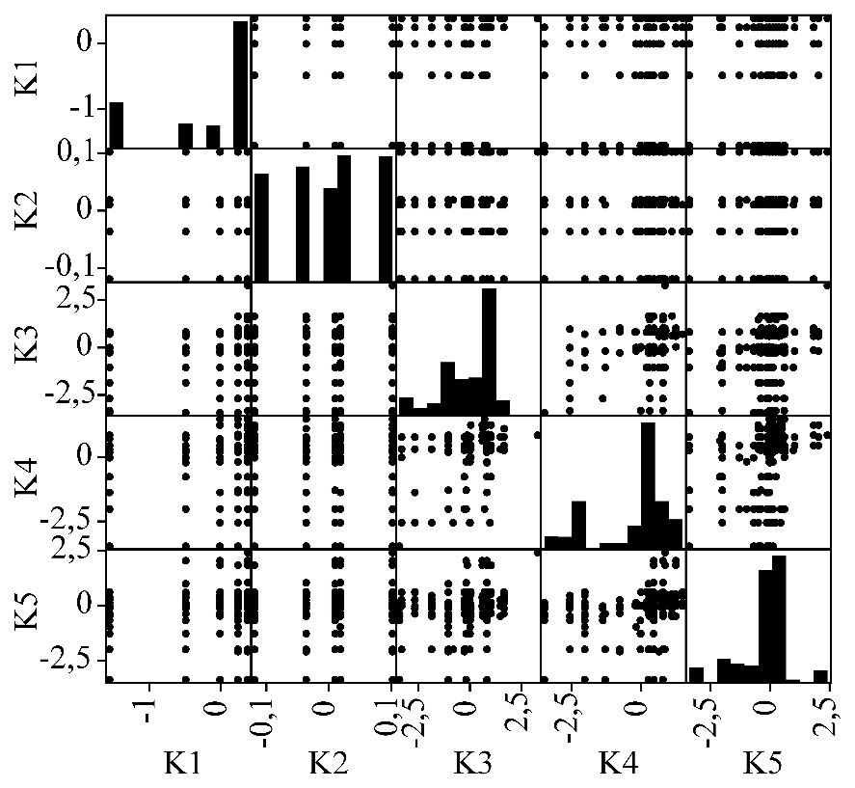
Figura 1. Matriz de dispersión para 5 variables. Las figuras deben estar en alta resolución, alta calidad y con los textos en tamaño que se pueda leer a un zoom de 100%. Se deben usar imágenes de resolución mínima 300 dpi.

PROPUESTA DE INVESTIGACIÓN

OBJETIVOS GENERALES
Los objetivos, tanto los generales como los específicos, deben ser declaraciones concretas, breves, claras y precisas de las metas hacia los que se dirige la investigación. Deben formularse considerando recursos específicos y un plazo determinado.
También debe existir una correlación directa entre cada uno de los objetivos y cada uno de los resultados o productos que se espera lograr con la investigación. Deben ser alcanzables con los recursos disponibles y relacionados exclusivamente con el trabajo de investigación. No deben confundirse o relacionarse los objetivos con los efectos e impactos del proyecto ya que estos están fuera del control del investigador.
- Los objetivos generales declaran las metas que serán alcanzadas mediante el desarrollo del trabajo de investigación.
- Debe considerarse especialmente evitar generar falsas expectativas.
- Se debe realizar énfasis en lo que se va a realizar, no en cómo se va a realizar.
- No se deben confundir objetivos específicos (propios de la investigación) con actividades o procesos que obligatoriamente se requieren.

OBJETIVOS ESPECÍFICOS
Estos objetivos describen los “pequeños” logros que deben alcanzar para cumplir los objetivos generales. Cada objetivo debe incluir tan sólo una acción, esto es, debe estar compuesto por una única frase (proposición) en infinitivo. Con estos objetivos se debe convencer al evaluador que el problema de investigación se tiene bien definido y delimitado.
- Cada objetivo específico debe estar desarrollado más detalladamente en la metodología, cada objetivo debe contar específicamente con los productos relacionados, y métodos necesarios para cumplirlo.
- OBJETIVO ESPECÍFICO 2
- OBJETIVO ESPECÍFICO 3

ALCANCE
En esta sección de detallan las especificaciones de cada uno de los objetivos específicos que permitan verificar su cumplimiento de acuerdo con los recursos disponibles. El alcance de cada uno de ellos debe ser consistente con el marco de tiempo y lo especificado para un trabajo de investigación de maestría (ampliación y desarrollo de conocimiento para la solución de problemas del entorno en el campo social, económico, político, de la ciencia o la tecnología, Artículo 9 del Reglamento General de Posgrado de la Universidad Industrial de Santander).

IMPACTOS ESPERADOS
ITEM DE EVALUACIÓN: Contribución o eventual efecto del trabajo en la capacidad académica o tecnológica del grupo de investigación, una empresa o entidad, la Escuela o la Universidad. Efecto de eventual utilización o generalización de los resultados en el sector productivo, la región o el País (productividad y competitividad).
Cuantifique los impactos esperados del proyecto los cuales pueden expresarse como:

Impactos científicos y tecnológicos del proyecto
- Formación de recursos humanos en investigación, nuevas tecnologías y en gestión tecnológica
- Registro y homologación de patentes (número)
- Registro y documentación técnica del Know-How
- Desarrollo de capacidades de diseño en la Universidad o Grupo de Investigación (especificar)
- Consolidación de capacidades para realizar actividades de investigación en la Universidad
- Desarrollo o consolidación de Grupos de Investigación
- Dotación de laboratorios de investigación, de calidad y plantas piloto
- Desarrollo de redes de información y colaboración científico-tecnológico
- Mejoramiento en la oferta de servicios tecnológicos
- Otros

Impactos sobre la productividad y competitividad del sector productivo de la región o el país
- Impactos sobre la productividad y competitividad de la entidad beneficiaria o el sector relacionado
- Acceso a nuevos mercados nacionales o internacionales
- Empleo generado
- Establecimiento de alianzas estratégicas (Joint-Ventures, franquicias, otros)
- Mejoramiento de la productividad y la calidad
- Mejoramiento del clima organizacional
- Regiones o comunidades beneficiadas por el proyecto
- Otros

Impactos sobre el medio ambiente y la sociedad
- Reducción en el consumo de energía y agua
- Reducción en el consumo de recursos naturales
- Reducción en la generación de emisiones, vertimientos y residuos sólidos
- Mejoramiento de la calidad del medio ambiente
- Eliminación o reducción de riesgos para la salud humana
- Aprovechamiento sostenible de nuevos recursos naturales
- Efectos sobre la preservación de la biodiversidad
- Otros

METODOLOGÍA Y PLAN DE TRABAJO
Describa las diferentes fases de ejecución del proyecto y las actividades científicas y tecnológicas a desarrollar en cada una de ellas, las técnicas que se utilizarán, diseños estadísticos, simulación, pruebas, ensayos, otros.
Se recomienda dividir la metodología por etapas, de tal forma que cada etapa sea necesaria para la siguiente si es el caso. Cada una de las etapas deberá corresponden a las actividades INVESTIGATIVAS necesarias para dar cumplimiento a los objetivos específicos. Es decir, el número de etapas depende del número de objetivos. En caso de mencionar algoritmos, códigos y programas especializados de computación, se deberá hacer la referencia y declarar que se tiene acceso a licencias de uso, de lo contrato, mostrar que no se necesita licencia. Asimismo, mostrar que los datos externos propuestos para el uso de su propuesta son garantizados, y presentar el nombre de la empresa que va a proveer dichos datos, además del tipo de licencia sobre los cuales se van a trabajar.

ETAPA 1: Mismo texto del objetivo 1.
ACTIVIDAD 1.1. Primera actividad necesaria para ayudar al cumplimiento del objetivo 1.
ACTIVIDAD 1.2. Segunda actividad necesaria para ayudar al cumplimiento del objetivo 1.
ACTIVIDAD 1.3. Tercera actividad necesaria para ayudar al cumplimiento del objetivo 1.

Cada una de estas actividades serán las usadas más adelante en el cronograma. El cual debe estar asociado a etapas y a las actividades. Cada Etapa y sus respectivas actividades deben ser medibles y verificables, esto se logra relacionándolas con los productos o resultados del siguiente ítem.

ITEM DE EVALUACIÓN: Propone una metodología apropiada considerando los objetivos propuestos. Justifica la idoneidad de la metodología y el plan de trabajo propuestos relacionándolos con las opciones disponibles a partir del estado del arte.

RESULTADOS Y PRODUCTOS
ITEM DE EVALUACIÓN: Establece justificadamente un alcance y resultados (productos), acordes con los recursos y el plazo disponibles, que demuestren el eventual cumplimiento de los objetivos propuestos. Detalla las especificaciones y requisitos de los productos asociados a cada objetivo específico, de manera que se pueda verificar fácilmente su cumplimiento al final del trabajo de maestría.

Enumere los resultados verificables que se alcanzarán durante el desarrollo del proyecto. Especifique los medios de verificación del logro de estos. Se debe relacionar cada producto o resultado con su respectivo objetivo especifico y asignar un periodo de cumplimiento. Dicho producto o resultado debe ser algo concreto y verificable.

Tabla 1. Resultados y productos por cada objetivo
OBJETIVO | Resultado o producto | MES (No.)

CRONOGRAMA
Elabore un cronograma de actividades del trabajo de investigación y los tiempos de desarrollo de cada actividad, similar al presentado en la Tabla 2:
Tabla 2. Cronograma del Trabajo de Investigación.
ACTIVIDAD | M1 | M2 | M3 | M4 | M5 | M6 | M7 | M8 | M9 | M10 | M11 | M12

RECURSOS Y PRESUPUESTO
ITEM DE EVALUACIÓN: Identifica detalladamente los recursos necesarios y asegura su disponibilidad. Organiza efectivamente los recursos estimados como necesarios para cumplir con los objetivos del trabajo de grado.

Presupuesto Global por Fuentes de Financiación

Presupuesto Global Anual por Fuentes de Financiación

Gastos de Personal

Equipos

Viajes

REFERENCIAS

Todas las referencias y citas de realizarán siguiendo las normas APA versión vigente. Y además, se deberá incluir para cada una de las referencias el LINK o DOI. De tal forma que sea posible una verificación o lectura de dicha información por parte del director y evaluador. El DOI siempre deberá apuntar hacia el repositorio del JOURNAL y no hacia una página auxiliar.

ITEM DE EVALUACIÓN: Uso adecuado y correcta citación y referenciación de tablas y figuras. Cita adecuadamente y reconoce las contribuciones e información de otros trabajos utilizada en el documento.

ANEXOS

Proporcionar anexos solamente cuando es absolutamente necesario para su proyecto de investigación.
    - estado del arte
    - plancha geólogica

Tabla 3. Presupuesto de Ingresos y Gastos
 | 2007 |  |  |  | 2008 |  |  |  | 2009 |  |  | TOTAL
 | I |  | II |  | I |  | II |  | I |  | II | TOTAL | COMÚN
INGRESOS
Inscripciones
Matrícula
Derechos académicos
Bienestar Universitario
TOTAL INGRESOS
EGRESOS
SERVICIOS PERSONALES
Coordinador
Docentes
Honorarios Administrativos
Total Gastos Personales
GASTOS GENERALES
Papelería y útiles de escritorio
Elementos de aseo
Energía
Agua
Teléfono
Materiales de laboratorio
Mantenimiento de equipos
Total Gastos Generales
TOTAL EGRESOS

